ГУАП

КАФЕДРА № 44

ОТЧЕТ   
ЗАЩИЩЕН С ОЦЕНКОЙ

ПРЕПОДАВАТЕЛЬ

|  |  |  |  |  |
| --- | --- | --- | --- | --- |
| старший преподаватель |  |  |  | Аксенов А.В. |
| должность, уч. степень, звание |  | подпись, дата |  | инициалы, фамилия |

|  |
| --- |
|  |
| **Техническое задание по курсовой работе** |
| по курсу: Базы данных |
|  |

РАБОТУ ВЫПОЛНИЛ

|  |  |  |  |  |  |
| --- | --- | --- | --- | --- | --- |
| СТУДЕНТ гр. № | 4243 |  |  |  | Пояснюк Ю.В. |
|  |  |  | подпись, дата |  | инициалы, фамилия |

Санкт-Петербург 2024

# Тема курсовой работы

Веб-приложение «Расписание»

# Словесное описание предметной области и актуальность

С учетом быстрого темпа жизни и увеличения числа задач, которые необходимо выполнять ежедневно, актуальность "Расписания" становится очевидной. Современные пользователи сталкиваются с проблемой управления своим временем: они часто забывают о встречах или не могут эффективно организовать свои дела. Важной особенностью является возможность шеринга календарями с друзьями: пользователи могут видеть свободное время своих контактов и отправлять запросы на встречи в те моменты, когда у них есть возможность встретиться, что способствует эффективному планированию совместных мероприятий.

# Описание данных, хранящихся в базе дан- ных

База данных должна содержать данные о:

* + пользователях, зарегистрировавшихся в системе (логины, пароли);
  + события, созданные пользователями, их дату и время, длительность, а также статус и приоритет;
  + дружеские связи пользователей, запросы в друзья;
  + приглашения на события, которые пользователь пользователь может отправлять своим друзьям;
  + уведомления о важных событиях выбранные пользователем

# Роли пользователей приложения

* + Пользователь

# Развернутое описание функционала при- ложения для каждой из ролей

Система недоступна для незарегистрированных пользователей. Система изначально приветствует нового пользователя, отображая краткое описание ее возможностей. Эти данные недоступны для редактирования пользователям системы. Здесь же система предлагает зарегистрироваться или войти в учетную запись.

* + Пользователь

Пользователь может зарегистрироваться в системе, создав учетную запись с уникальным именем пользователя (логином) и паролем. После успешной регистрации пользователь может войти в систему, используя свои учетные данные.

Пользователь может просмотреть свой календарь событий и редактировать его: создавать, изменять и удалять события. При создании события обязательным является указание: даты, времени, длительности. Для изменения события достаточно изменения одного из вышеперечисленных пунктов в уже созданном событии. Также по желанию в создании и изменении событий можно выбрать приоритет, статус, описание. Значимой функцией является включение уведомление на предстоящее события, чтобы пользователь получил напоминание о важных планах.

Человек может добавить в друзья знакомого, найдя его по имени пользователя. Пользователь может отправит запрос на дружбу, а также принять или отклонить приглашение в друзья от другого пользователя. В любое время пользователь может просмотреть текущий список своих друзей.

Пользователь может просмотреть не занятое событиями время своих друзей. Он может отправить запрос на встречу с другом, но при условии, что выбранное время для встречи у друга не занято событием (свободно). Запрос будет включать дату и время, а также описание цели встречи.

В ситуации, когда пользователь получил уведомление о запросе на событие от “друга”, он может принять или отклонить запрос о предложенном событии, по желанию оставив комментарий (причину в случае отказа).

# Диаграмма вариантов использования

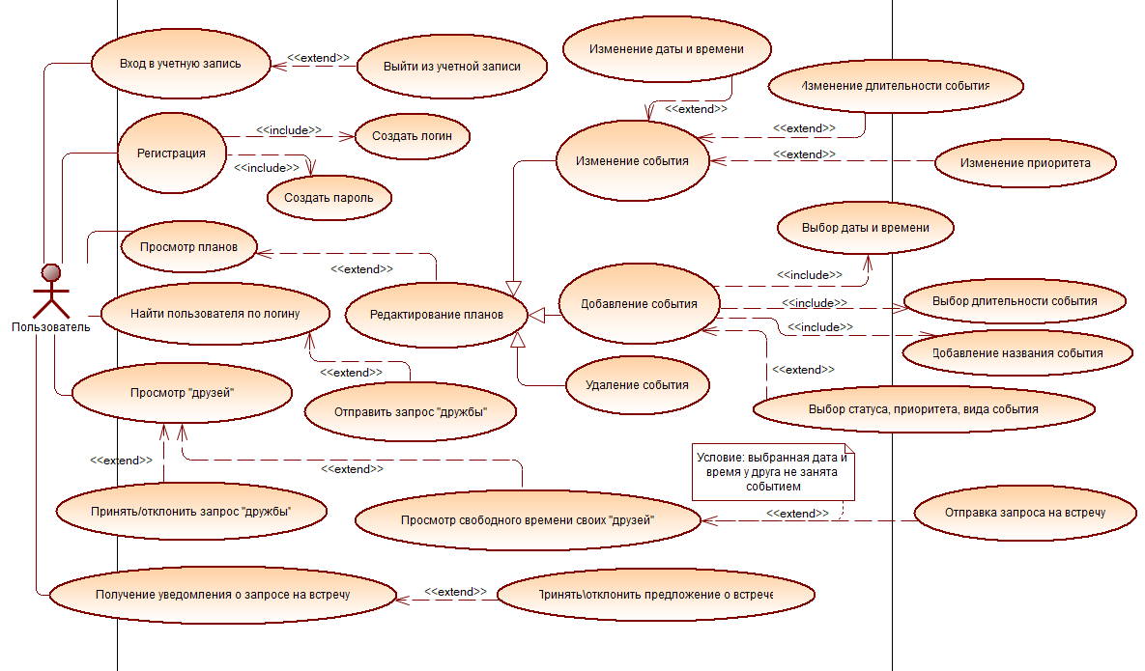

1. **Предполагаемые технологии и платформа реализации**
   * СУБД: PostgreSQL;
   * ОС: Windows / GNU/Linux / MacOS;
   * язык программирования: Python;
   * фреймворк: Flask;

# Срок представления курсовой работы

01.01.1970 (?)